
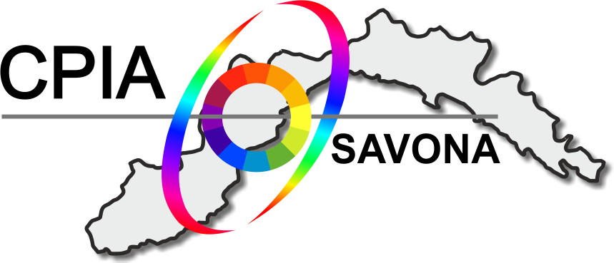


CPIA Savona “CPIA Albenga - Finale L. - Savona - Valbormida”
SEDE AMMINISTRATIVA: Via Caboto, 2 - 17100 Savona telefono 019 820730 e-mail: svmm062003@istruzione.it
pec svmm062003@pec.istruzione.it CF 92104610099 - Codice univoco fatturazione elettronica UF4C2Q
sito www.cpiasavona.edu.it - scuola polo per la formazione - Ambito 5 Liguria

verbale del Consiglio di Istituto n. 5 del 30 maggio 2022

Il giorno venerdì 30 maggio 2022, alle ore 18:30, in videoconferenza, si riunisce il Consiglio di Istituto, per discutere e deliberare sul seguente ordine del giorno:
- approvazione del verbale precedente
- approvazione conto consuntivo
- Avviso PON 33956 - Avviso Socialità, apprendimenti e accoglienza
- approvazione rinnovo accordo di rete per la realizzazione del percorso serale AFM di Sassello
- approvazione rinnovo Accordo di rete e progetto continuità con I.S. Boselli Alberti
- Partecipazione alla seconde edizione al progetto “A scuola stiamo bene” di Arcisolidarietà
- varie ed eventuali.

Constatato il mancato raggiungimento del numero legale il Presidente aggiorna la sessione al 8 giugno 2022, stessa ora.

Il giorno mercoledì 8 giugno 2022, alle ore 18 si riunisce il Consiglio di Istituto.

Sono presenti il dirigente Domenico Buscaglia (P), il Presidente Diego Gambetta (P) e i Consiglieri segnati con (P)
docenti Nicola Bina (P), Marcella Formisano, Marco Gasparini (P), Sara Ghiglia (P), Lina La Grotteria
personale ATA Monica Giovannini (P), Mario Trovabene (P)
studenti Cordova Sanchez Cristian Ernest, Compaore Adama, Pinanes Nunez Elizabeth, Orlando Anna, Portales Chamizo Maria Caridad, Vasquez Manrique Marco Antonio (P), Danishyar Mohebullah

Il Presidente dà avvio alla discussione

1 - approvazione del verbale precedente
Il verbale del Consiglio precedente è approvato. [DEL. N. 1]

2 - approvazione conto consuntivo
Relaziona la DSGA Giovannini.
Il modello H è diviso in due parti:
1) nelle ENTRATE vengono elencate tutte le somme incassate o che si prevedono di riscuotere in futuro ma accertate e di competenza del 2021.
Infatti si elencano nel conto 2/1 Finanziamenti dell’UE per € 5.021,05; nel 3/1 Finanziamenti dallo Stato per un totale di € 210.892,32; nel 4/1 Finanziamenti della Regione € 75.752,85; il conto 05 ha diversi sottoconti che rappresentano finanziamenti da diversi enti locali e/o pubblici per un totale di € 44.462,39; nel 6/2 contributi da privati per € 32.543,61; nell’ 8/2 rimborsi e restituzione somme 6.782,44 e una entrata per interessi di € 0,01. Il totale delle entrate risulta essere complessivamente di € 375.454,67
2) nelle USCITE si trovano tutte le spese che la scuola ha dovuto pagare o impegnare nelle ATTIVITA’ per un totale di € 84.998,94 e in parte nei PROGETTI per una somma complessiva di € 190.690,52.
La differenza tra entrate di € 375.454,67 e le spese di € 275.689,46 è di € 99.765,21 vale a dire l’avanzo di competenza: una disponibilità economica in attivo che servirà ad affrontare le spese non ancora contabilizzate, ma alle quali il CPIA dovrà fare fronte entro breve termine come ad esempio il FAMI o il finanziamento D.L.73/2021.
Nel modello H, inviato in allegato a tutti i membri, si trovano elencate le voci in modo più approfondito e specifico sia nelle entrate sia nelle spese.
Nella Relazione al conto consuntivo 2021 in coda all’elenco delle spese si mette in evidenza la situazione amministrativa che presenta un Avanzo di amministrazione di esercizio di € 327.330,09 ( € 93.471,56 non vincolato), come precedentemente visto in sede di redazione del P.A. 2022, il fondo cassa di € 340.584,38 e lo stato patrimoniale: a tale proposito la dsga ricorda alla giunta di avere portato il 12 gennaio 2022 alla loro approvazione la ricognizione dei beni e la dismissione di beni non più utilizzabili per € 1.797,80.
Al 31/12/2021 il valore dei beni inventariati risulta essere di € 71.714,68
Si passa all’approvazione della proposta del conto consuntivo 2021 da portare al Consiglio di istituto.
Il Conto consuntivo è approvato all’unanimità. [DEL- n. 2]

3 - partecipazione all’Avviso PON 33956 - Avviso Socialità, apprendimenti e accoglienza
Il dirigente segnala che l’Avviso PON 33956 - Avviso Socialità, apprendimenti e accoglienza metteva a disposizione fino a € 70.000 per ogni Istituzione scolastiche, per realizzare attività estive e in corso d’anno fino al 31 agosto 2023.
Il dirigente aveva predisposto e caricato a sistema un progetto che prevedeva moduli professionalizzanti, come patente di guida, patente del muletto, corsi di informatica etc.
Purtroppo il mancato raggiungimento del numero legale nella data del 30 maggio non ha permesso di acquisire in tempo utile la delibera del consiglio di Istituto, necessaria per la presentazione del progetto.
Poiché tutti i fondi estivi sono stati veicolati su questo PON non sono previsti altri finanziamenti. I progetti estivi presentati dai docenti non potranno pertanto essere attivati.

4 - approvazione rinnovo accordo di rete per il percorso serale AFM di Sassello
Il dirigente relaziona brevemente. Siamo giunti a conclusione del triennio dell’accordo di rete per la realizzazione del percorso serale AFM di Sassello. Della rete fanno parte: l’Istituto “don Milani” di Montichiari (BS) quale erogatore del servizio; il CPIA Savona, quale gestore del servizio (contratti con i tutor) e gestore dei patti formativi; l’Istituto comprensivo di Sassello, come scuola che ospita l’aula agorà.
Recentemente ci sono state due riunioni, una politica a cui ha partecipato il Dirigente Clavarino e una operativa con i dirigenti e i docenti referenti del progetto. Il lavoro svolto in questo triennio è stato valutato in modo positivo e tutte le scuole sono favorevoli a prorogare l'esperienza e la rete per un successivo triennio.
Il Consiglio approva l’adesione all’Accordo di rete per la realizzazione del percorso serale AFM di Sassello. [DEL. N. 3]

5 - approvazione rinnovo Accordo di rete e progetto continuità con I.S. Boselli Alberti
Il CPIA Savona è in rete con l’Istituto “Boselli - Alberti” nella Rete territoriale di servizio per la gestione dei PFI dei percorsi serali, obbligatoria, come da DPR 263/12. All’intero di questa cornice le due scuole hanno stipulato altri due accordi:
la rete per l’attuazione del progetto continuità, con il quale vengono disciplinati i rapporti fra il secondo periodo del CPIA e il primo periodo del percorso serale e che prevede che il primo biennio sia gestito esclusivamente dal CPIA, con il supporto del Boselli Alberti per moduli disciplinari specific dei prcorsi serali;
la rete Edufin Savona, per lo sviluppo dell’educazione finanziaria nell’Istruzione degli adulti; grazie a questa rete nell’a.s. 2019 - 2020 il CPIA ha fruito di un docente di A46 - economia aziendale, utilizzata sia sui corsi Istituzionali sia come tutor nell’aula agorà di Sassello.
il Consiglio approva entrambi gli Accordi di rete. [DEL. N. 4]

6 - Partecipazione alla seconde edizione al progetto “A scuola stiamo bene” di Arcisolidarietà
il dirigente ricorda che l’adesione al progetto, finanziato dalla Fondazione De Mari e condotto da Arcisolidarietà, comporta la messa a disposizione gratuita di uno psicologo in presenza, utlizzato sul presente anno scolastico sulla sede di Cairo montenotte.
L’adesione al progetto è approvata. [DEL. N. 5]

7 - varie ed eventuali
Il Consigliere Bina ricorda lo stato penoso dei servizi igienici del piano terra. La DSGA fa presente che è stata convocata una ditta per vedere se la disostruzione poteva essere direttamente eseguita da questa ma che il responsabile si è rifiutato di intervenire su un immobile pubblico senza previa autorizzazione dell’ente proprietario. il dirigente ha sollecitato più volte l’intervento del comune che ha fatto fare due sopralluoghi nei mesi scorsi ma che non è ancora intervenuto
La Riunione si chiude alle ore 20:00

il verbalizzante il Presidente
Carmelina La Grotteria Diego Gambetta

